Méthode GET pour récupérer tous les utilisateurs :
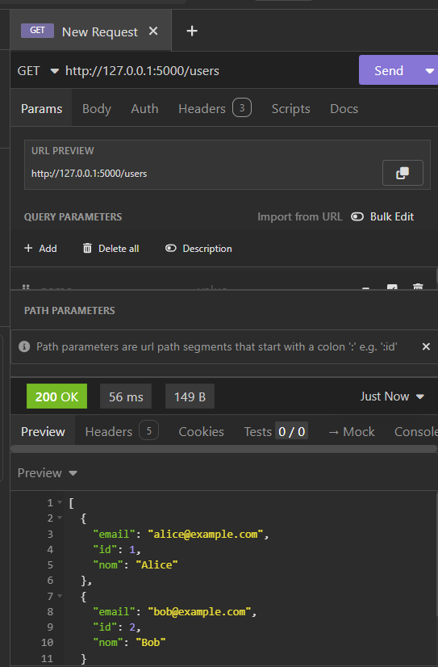

Méthode GET pour récupérer 1 utilisateur spécifique :
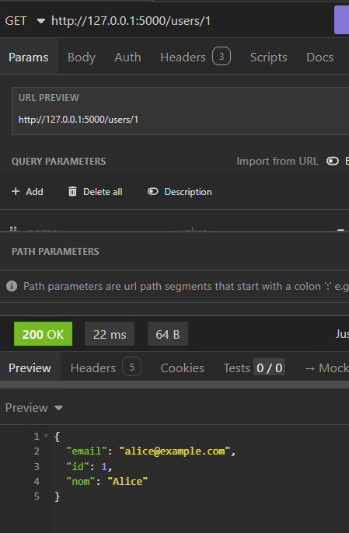

Méthode POST pour crée un utilisateur (réservé aux administrateurs) :
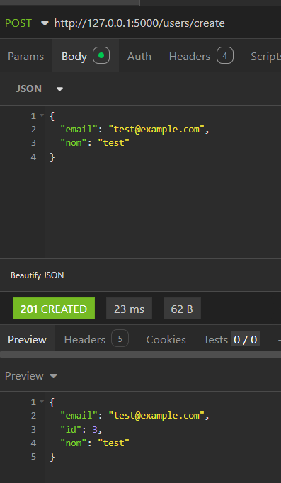

Méthode PUT pour mettre à jour les informations d’un utilisateur :
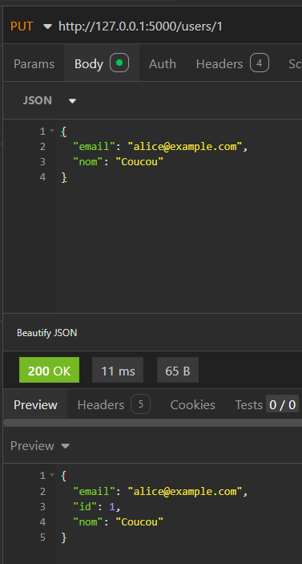

Méthode DELETE pour supprimer un utilisateur :
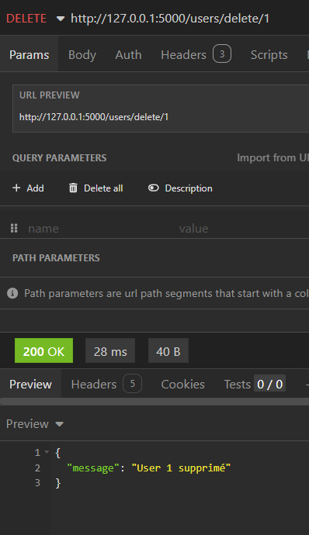

Méthode POST pour récupérer un JWT :
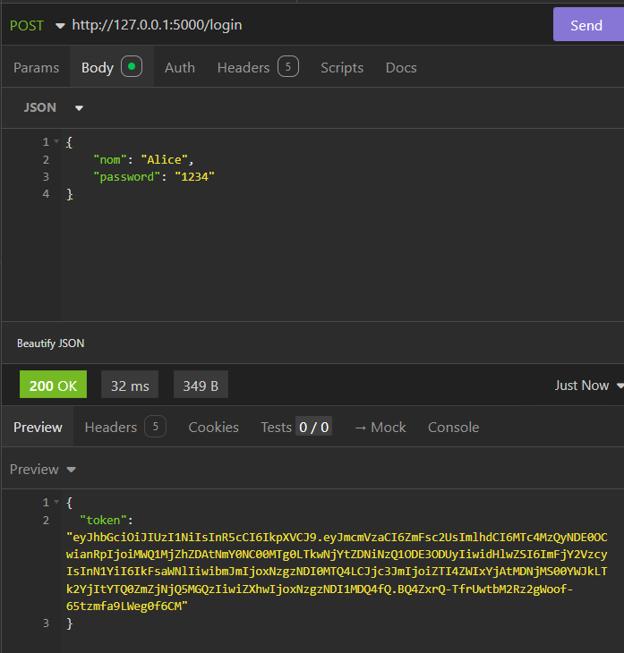

Méthode POST pour crée un utilisateur en étant authentifié avec JWT:
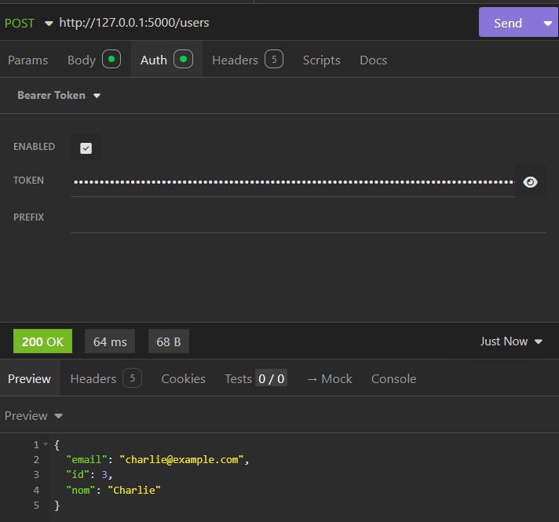

Méthode GET pour tester la connexion en HTTPS :
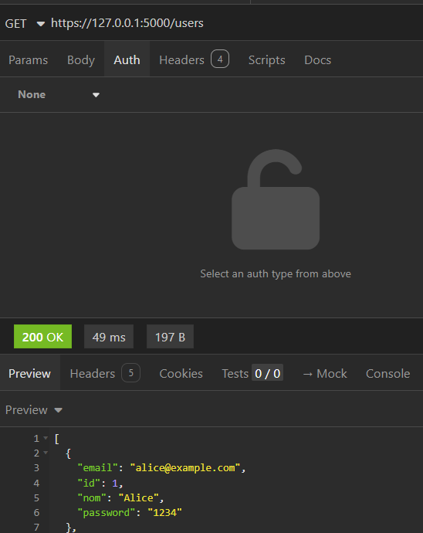

Screenshot qui montre que JWT a bien le rôle de la personne :
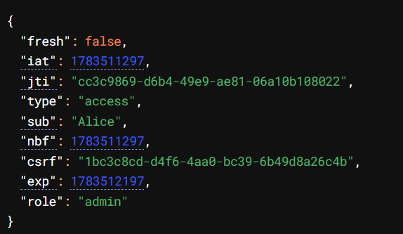

Screenshot qui montre que admin ont le droit sur cette endpoint :
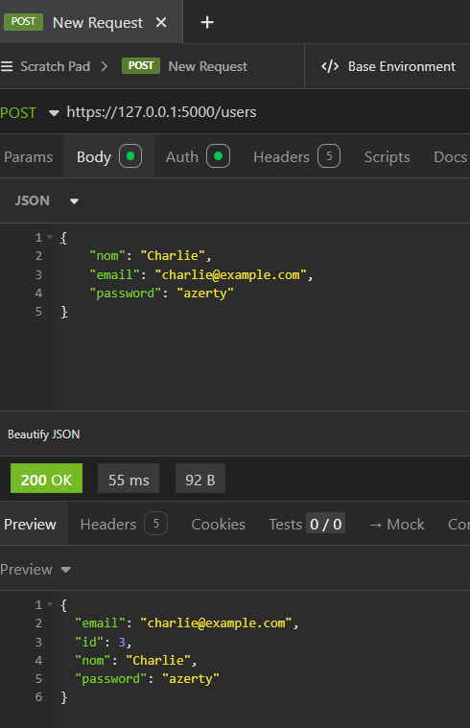

Screenshot qui montre que user n’ont pas le droit sur cette endpoint :
